GUÍA DE HISTORIA

Nombre: | Curso: 4°A | Fecha: semana N° 9
¿QUÉ APRENDEREMOS?
Objetivo (s): OA 9 Reconocer y ubicar los principales recursos naturales de América, considerando su distribución geográfica y su uso, y reconociendo la importancia de cuidarlos en el marco de un desarrollo sostenible.
Contenidos: “Recursos Naturales de América”
Objetivo de la semana: Reconocer los principales recursos naturales de nuestro país, reconociendo la importancia de cuidarlos en el marco de un desarrollo sostenible, observando imágenes y desarrollando actividades mediante guía de aprendizaje.
Habilidad: Reconocer

¿Qué necesito saber?
Para comenzar necesitas saber de qué se trata la habilidad de Reconocer y qué entendemos por Recursos Naturales de América.

Entonces:

Reconocer es: identificar las características propias de un objeto o concepto, dentro de un grupo o diversos elementos.

“Recursos Naturales de América”

Como ya sabes, los Recursos Naturales son aquellos que nos proporciona la Naturaleza para satisfacer nuestras necesidades.
Dentro de los Recursos Naturales podemos encontrar algunos que son renovables y otros no renovables.

“Recursos Naturales Renovables y No Renovables”
Apoya tu aprendizaje con el Texto de Estudio en la página 98 y 99

Ejemplos de Recursos Renovables | Ejemplos de Recursos No Renovables
Son aquellos que la Naturaleza va renovando constantemente y generalmente en un plazo de tiempo breve, pudiendo incluso aumentar si son explotados en forma cuidadosa y responsable.  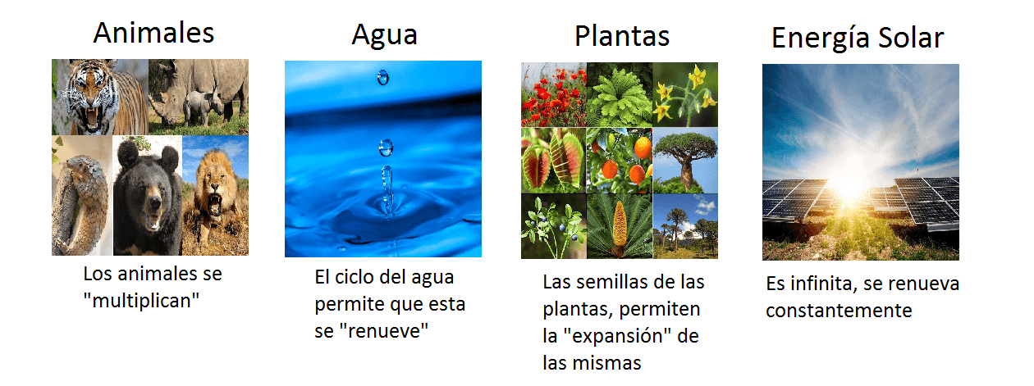 | Son aquellos que existen en la Naturaleza en cantidades determinadas, por lo que se van agotando a medida que se utilizan. Por ejemplo: minerales (oro, plata, cobre, hierro), el petróleo, gas natural y carbón.
Actividad 1: Observa las imágenes. Luego completa la tabla que aparece a continuación.

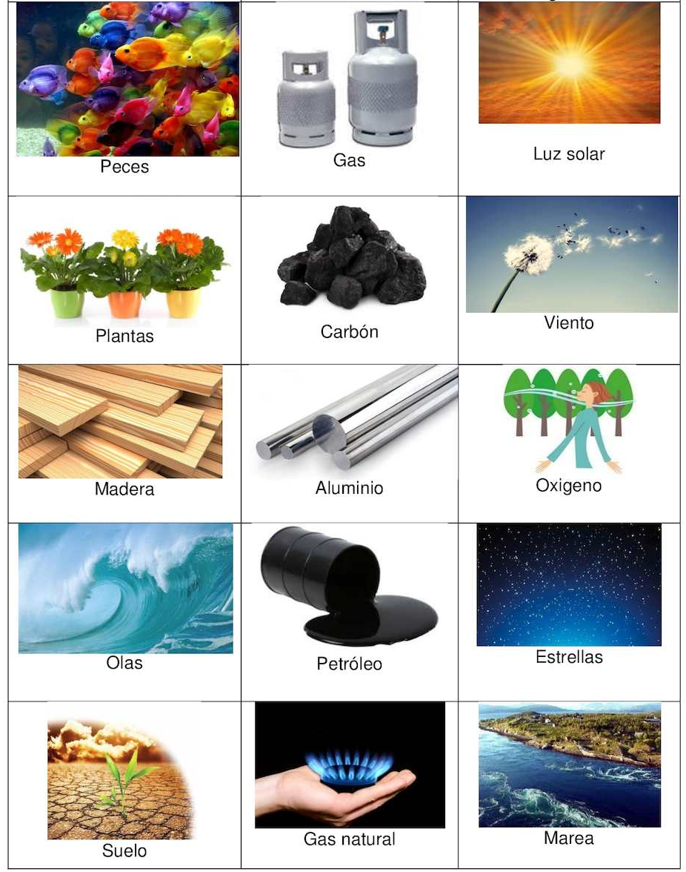

¿Qué tipo de Recursos Naturales observas en la imagen?, clasifícalos en renovables y no renovables.
Renovables | No Renovables
Ejemplo: plantas | Ejemplo: petróleo

Para que las personas puedan utilizar los Recursos Naturales, es necesario realizar un conjunto de
ACTIVIDADES PRODUCTIVAS, para su extracción (sacar o extraer) y transformación.
(Obtén más información en las páginas 100 – 101 y 105 de tu texto de estudio)

Actividad 2: Observa la imagen y completa con la Información requerida.

Actividad 3: Observa el Mapa Político de la página 106 de tu Texto de Estudio y completa la siguiente tabla. (Observa con atención la simbología)

PAIS | RECURSOS RENOVABLES
CHILE | Pesqueros, arroz, papas, trigo
BRASIL
ARGENTINA
MEXICO
ESTADOS UNIDOS
CANADÁ
PERÚ

“La Importancia del Desarrollo Sostenible”

El proceso de extracción y transformación de los Recursos Naturales pueden ocasionar graves daños al medio ambiente si se realizan de forma irresponsable.
Las importantes Organizaciones Internacionales han llamado a todos los países del Mundo a hacer que su desarrollo sea sostenible, es decir, que se realicen todas las actividades productivas necesarias para el desarrollo humano, tomando las medidas para proteger y conservar los recursos de la Naturaleza.

ACTIVIDAD
¿CÓMO CUIDAMOS LOS RECURSOS NATURALES EN CASA?

Lea atentamente cada una de estas acciones para cuidar los recursos naturales ¿cuáles de ellas las realiza en su casa? Escriba un cuando sea una acción que se lleva a cabo en su hogar.

- Reciclar los productos de plástico y de vidrio…………………
- Apagar la televisión cuando no la están viendo………………
- Usar bolsas de papel en vez de las de plástico (para ir de compras, guardar cosas, etc)……………….
- Regalar la ropa que no se use…………………..
- Apagar las luces cuando se salga de una habitación…………………..
- Cambiar las ampolletas normales por las de ahorro de energía.................
- Darse duchas cortas.................
- Desenchufar los electrodomésticos que no estén en uso……………….
- Caminar o andar en bicicleta en vez de usar el automóvil……………….
- No dejar correr el agua cuando te lavas los dientes……………..
¿Por qué es importante cuidar los Recursos Naturales?
………………………………………………………………………………………………………………………………………………………………………………………………………………………………………………………………………………………………………………………………………………………………………………………………………………………………………………………………………………………………………………………………………………………………………………………………………………………………………………………………………………………………………………………………………………………………………………………………

Para reflexionar

Para reflexionar:

¿Qué es el Desarrollo Sostenible?
________________________________________________________________________________________________________________________________________________________________________________________________________________________________________________
En tu hogar, ¿cómo pueden aportar al desarrollo sostenible? Nombra 3 ejemplos.
________________________________________________________________________________________________________________________________________________________________________________________________________________________________________________

ERES MUY INTELIGENTE...
EXCELENTE TRABAJO

